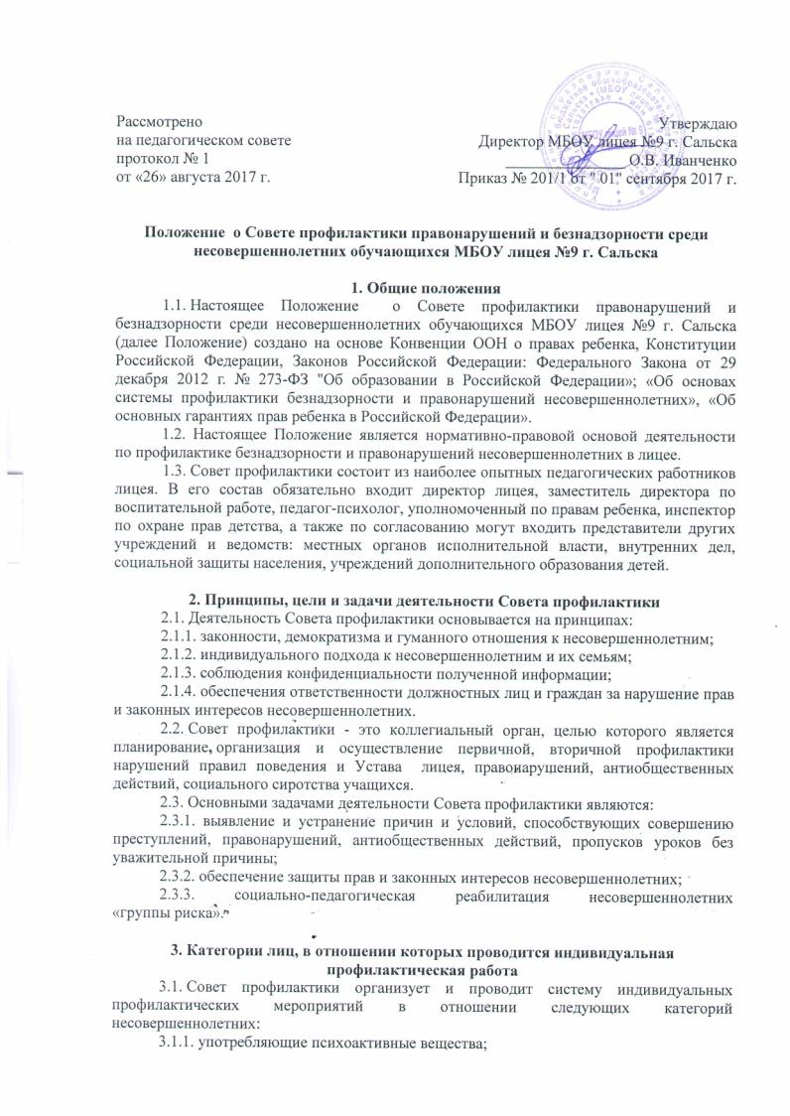

Рассмотрено  на педагогическом совете  протокол № 1  от «26» августа 2017 г. | Утверждаю  Директор МБОУ лицея №9 г. Сальска  _______________ О.В. Иванченко  Приказ № 201/1 от " 01" сентября 2017 г.

Положение о Совете профилактики правонарушений и безнадзорности среди несовершеннолетних обучающихся МБОУ лицея №9 г. Сальска

1. Общие положения

1.1. Настоящее Положение о Совете профилактики правонарушений и безнадзорности среди несовершеннолетних обучающихся МБОУ лицея №9 г. Сальска (далее Положение) создано на основе Конвенции ООН о правах ребенка, Конституции Российской Федерации, Законов Российской Федерации: Федерального Закона от 29 декабря 2012 г. № 273-ФЗ "Об образовании в Российской Федерации»; «Об основах системы профилактики безнадзорности и правонарушений несовершеннолетних», «Об основных гарантиях прав ребенка в Российской Федерации».
1.2. Настоящее Положение является нормативно-правовой основой деятельности по профилактике безнадзорности и правонарушений несовершеннолетних в лицее.
1.3. Совет профилактики состоит из наиболее опытных педагогических работников лицея. В его состав обязательно входит директор лицея, заместитель директора по воспитательной работе, педагог-психолог, уполномоченный по правам ребенка, инспектор по охране прав детства, а также по согласованию могут входить представители других учреждений и ведомств: местных органов исполнительной власти, внутренних дел, социальной защиты населения, учреждений дополнительного образования детей.

2. Принципы, цели и задачи деятельности Совета профилактики
2.1. Деятельность Совета профилактики основывается на принципах:
2.1.1. законности, демократизма и гуманного отношения к несовершеннолетним;
2.1.2. индивидуального подхода к несовершеннолетним и их семьям;
2.1.3. соблюдения конфиденциальности полученной информации;
2.1.4. обеспечения ответственности должностных лиц и граждан за нарушение прав и законных интересов несовершеннолетних.
2.2. Совет профилактики - это коллегиальный орган, целью которого является планирование, организация и осуществление первичной, вторичной профилактики нарушений правил поведения и Устава лицея, правонарушений, антиобщественных действий, социального сиротства учащихся.
2.3. Основными задачами деятельности Совета профилактики являются:
2.3.1. выявление и устранение причин и условий, способствующих совершению преступлений, правонарушений, антиобщественных действий, пропусков уроков без уважительной причины;
2.3.2. обеспечение защиты прав и законных интересов несовершеннолетних;
2.3.3. социально-педагогическая реабилитация несовершеннолетних «группы риска».

3. Категории лиц, в отношении которых проводится индивидуальная профилактическая работа
3.1. Совет профилактики организует и проводит систему индивидуальных профилактических мероприятий в отношении следующих категорий несовершеннолетних:
3.1.1. употребляющие психоактивные вещества;
3.1.2. состоящие на учете в ПДН, комиссии по делам несовершеннолетних и защите их прав при органе местного самоуправления за совершение антиобщественных действий, правонарушений, преступлений;
3.1.3. нарушающие Устав лицея;
3.1.4. систематически опаздывающие и пропускающие занятия без уважительной причины;
3.1.5. безответственно относящиеся к учебе (систематическое невыполнение домашнего задания, неуспеваемость, повторный год обучения);
3.2. Совет профилактики организует и проводит индивидуальную профилактическую работу в отношении родителей или лиц, их замещающих, если они не исполняют своих обязанностей по воспитанию, обучению или содержанию вышеназванных категорий несовершеннолетних. Подобная работа проводится и в случае их отрицательного влияния на поведение несовершеннолетних или жестокого с ними обращения.
4. Порядок деятельности Совета профилактики
4.1. Совет профилактики рассматривает вопросы, отнесенные к его компетенции, на своих заседаниях, которые проходят 1 раза в месяц (за исключением экстренных случаев, либо сложившейся обстановки в лицее).
4.2. Экстренное (внеочередное) заседание Совета профилактики проводится по решению председателя или большинства его членов.
4.3. Решения Совета профилактики доводятся до сведения педагогического коллектива, обучающихся, родителей (законных представителей).
4.4. Общее руководство деятельностью Совета профилактики осуществляет председатель – директор МБОУ лицея №9 г. Сальска, а в его отсутствие – заместитель директора по воспитательной работе.
4.5. Секретарь Совета профилактики избирается из состава Совета профилактики.
4.6. Заседание Совета профилактики является правомочным при наличии не менее половины его постоянного состава.
4.7. При рассмотрении персональных дел (утверждении программ, планов) индивидуальной профилактической работы, осуществлении промежуточного контроля за их реализацией, полным завершением данной работы, или ее продлением) приглашаются классные руководители, специалисты других учреждений и ведомств, родители (или лица их замещающие).
4.8. В исключительных случаях родители, если не могут прийти на данные заседания, обязательно должны быть проинформированы о положении дел. Обучающегося информируют о постановке на внутренний учет, о результатах проводимой работы, снятии с учета, при отрицательном результате - продлении индивидуальной профилактической работы, либо ходатайстве перед комиссией по делам несовершеннолетних и защите их прав, о принятии административных мер.
4.9. Деятельность Совета профилактики планируется на текущий учебный год. План работы обсуждается на заседании Совета профилактики и утверждается директором лицея. В течение учебного года по мере необходимости в план вносятся коррективы.
4.10. Деятельность Совета профилактики строится во взаимодействии с комиссией по делам несовершеннолетних и защите их прав при органе местного самоуправления, заинтересованными ведомствами, учреждениями, общественными организациями, проводящими профилактическую воспитательную работу, а также с психологической службой лицея и города.

5. Содержание деятельности Совета профилактики
5.1. Совет профилактики осуществляет аналитическую деятельность:
5.1.1. изучает вопрос об успеваемости и посещаемости обучающихся за учебную четверть;
5.1.2. изучает уровень преступности и правонарушений среди обучающихся лицея;
5.1.3. изучает состояние профилактической деятельности лицея, эффективность проводимых мероприятий;
5.1.4. выявляет детей с девиациями в поведении;
5.1.5. определяет причины и мотивы антиобщественного поведения обучающихся.
5.2.Совет профилактики осуществляет непосредственную деятельность по профилактике правонарушений обучающихся:
5.2.1. рассматривает персональные дела обучающихся с антиобщественным поведением;
5.2.2. определяет программу (план) индивидуальной профилактической работы с обучающихся и представляет ее (его) на утверждение директору лицея;
5.2.3. направляет в случае необходимости обучающегося или его родителей на консультации к специалистам (психологу, медицинскому работнику и т.п.);
5.2.4. осуществляет постановку и снятие обучающегося с внутреннего учета в лицее;
5.2.5. организует в особо сложных случаях индивидуальное шефство над обучающимся;
5.2.6. вовлекает обучающихся, состоящих на внутреннем и внешнем учете в объединения дополнительного образования детей, проведение коллективных творческих дел, мероприятий, летнюю оздоровительную кампанию, трудовые объединения, действующие в лицее, городе;
5.2.7. осуществляет профилактическую работу с неблагополучными семьями;
5.2.8. заслушивает на своих заседаниях отчеты отдельных классных руководителей, педагогических работников, других специалистов, привлеченных к проведению индивидуальной профилактической работы, о состоянии данной работы;
5.2.9. информирует директора лицея о состоянии проводимой работы с обучающимися, исполнительской дисциплины привлеченных работников лицея;
5.2.10. определяет сроки проведения индивидуальной профилактической работы с обучающимся.
5.3. Совет профилактики осуществляет организационную деятельность:
5.3.1. ставит перед соответствующими организациями вопрос о привлечении родителей, не выполняющих свои обязанности по воспитанию детей, к установленной законодательством ответственности;
5.3.2. при отсутствии положительных результатов в проводимой работе информирует об этом директора лицея, инициирует принятие постановления комиссии по делам несовершеннолетних и защите их прав при органе местного самоуправления о проведении индивидуальной профилактической работы с привлечением специалистов других ведомств в соответствии со ст.6 ФЗ №120 «Об основах системы профилактики безнадзорности и правонарушений несовершеннолетних»;
5.3.3. ходатайствует перед комиссией по делам несовершеннолетних и защите их прав при органе местного самоуправления, органами внутренних дел о досрочном снятии с внешнего учета обучающихся;
5.3.4. выносит проблемные вопросы на обсуждение педагогического совета лицея для принятия решения;
5.3.5. оказывает помощь педагогам, работающим с данным обучающимся. Оказывает помощь родителям или лицам, их заменяющих;
5.3.6. организует обучение педагогического коллектива современным формам и методам профилактической деятельности.

6. Документация и отчетность

6.1. Заседания и решения Совета профилактики протоколируются и подписываются секретарем Совета, протоколы хранятся в делопроизводстве заместителя директора по ВР.
6.2. Анализ деятельности Совета профилактики входят в общий анализ деятельности общеобразовательного учреждения за учебный год.
6.3. Деятельность Совета оформляется в следующих документах:
- Положение о Совете профилактики.
- Приказ о создании и составе совета профилактики.
- План работы Совета профилактики.
- Протоколы заседаний Совета профилактики.

7. Меры воздействия и порядок их применения
7.1 Совет профилактики рассматривает собранные по делу материалы, выслушивает объяснения несовершеннолетнего, его родителей (лиц, их заменяющих) и после всестороннего рассмотрения всех обстоятельств дела принимает решение о мерах воздействия в отношении несовершеннолетнего, среди которых могут быть:
- предупреждение с установлением испытательного срока и возложением контроля на конкретное должностное лицо;
- обязанность принести публичные извинения;
- направление представления в комиссию по делам несовершеннолетних и защите их прав для принятия мер общественного воздействия в отношении родителей или лиц, их замещающих;
- направление материала в подразделение по делам несовершеннолетних МОМВД РФ г. Сальска для принятия соответствующего решения.
7.2. Решение Совета профилактики действует в течение одного года. Мера воздействия считается снятой, если несовершеннолетний в течение этого срока не совершил нового правонарушения.

